Отчёт по лабораторной работе 8

Целочисленная арифметика многократной точности

Каримов Зуфар НФИ-01-22

Содержание

# Цель работы

Ознакомление с алгоритмами целочисленной арифметики многократной точности, а также их последующая программная реализация.

# Теоретические сведения

Высокоточная (длинная) арифметика — это операции (базовые арифметические действия, элементарные математические функции и пр.) над числами большой разрядности (многоразрядными числами), т.е. числами, разрядность которых превышает длину машинного слова универсальных процессоров общего назначения (более 128 бит).

В современных асимметричных криптосистемах в качестве ключей, как правило, используются целые числа длиной 1000 и более битов. Для задания чисел такого размера не подходит ни один стандартный целочисленный тип данных современных языков программирования. Представление чисел в формате с плавающей точкой позволяет задать очень большие числа (например, тип long double языка C++ – до ${10}^{5000}$), но не удовлетворяет требованию абсолютной точности, характерному для криптографических приложений. Поэтому большие целые числа представляются в криптографических пакетах в виде последовательности цифр в некоторой системе счисления (обозначим основание системы счисления $b$): $x=(x_{n−1}x_{n−2}…x_{1}x_{0})_{b},$ где $∀i∈[0,n−1]:0≤x_{i}<b$.

Основание системы счисления $b$ выбирается так, чтобы существовали машинные команды для работы с однозначными и двузначными числами; как правило, $b$ равно $2^{8}$, $2^{16}$ или $2^{32}$.

При работе с большими целыми числами знак такого числа удобно хранить в отдельной переменной. Например, при умножении двух чисел знак произведения вычисляется отдельно.

Далее при описании алгоритмов квадратные скобки означают, что берётся целая часть числа.

## Сложение неотрицательных целых чисел

*Вход. Два неотрицательных числа $u=u_{1}u_{2}…u_{n}$ и $v=v_{1}v_{2}…v_{n}$; разрядность чисел $n$; основание системы счисления $b$.

*Выход. Сумма $w=w_{0}w_{1}…w_{n}$, где $w_{0}$- цифра переноса, всегда равная $0$ либо $1$.

1. Присвоить $j=n,k=0$ ( $j$*идет по разрядам, $k$ следит за переносом*).
2. Присвоить $w_{j}=(u_{j}+v_{j}+k) (\text{mod} b)$, где $k=\left[\frac{u_{j}+v_{j}+k}{b}\right]$.
3. Присвоить $j=j−1$. Если $j>0$, то возвращаемся на шаг 2; если $j=0$, то присвоить $w_{0}=k$ и результат: $w$.

## Вычитание неотрицательных целых чисел

*Вход. Два неотрицательных числа $u=u_{1}u_{2}…u_{n}$ и $v=v_{1}v_{2}…v_{n}$, $u>v$; разрядность чисел $n$; основание системы счисления $b$.

*Выход. Разность $w=w_{0}w_{1}…w_{n}=u−v$.

1. Присвоить $j=n,k=0$ ( $k$– заём из старшего разряда).
2. Присвоить $w_{j}=(u_{j}−v_{j}+k) (\text{mod} b)$; $k=\left[\frac{u_{j}−v_{j}+k}{b}\right]$.
3. Присвоить $j=j−1$. Если $j>0$, то возвращаемся на шаг 2; если $j=0$, то результат: $w$.

## Умножение неотрицательных целых чисел столбиком

*Вход. Числа $u=u_{1}u_{2}…u_{n}$, $v=v_{1}v_{2}…v_{m}$; основание системы счисления $b$.

*Выход. Произведение $w=uv=w_{1}w_{2}…w_{m+n}$.

1. Выполнить присвоения: $w_{m+1}=0,w_{m+2}=0,…,w_{m+n}=0,j=m$ ( $j$*перемещается по номерам разрядов числа $v$ от младших к старшим*).
2. Если $v_{j}=0$, то присвоить $w_{j}=0$ и перейти на шаг 6.
3. Присвоить $i=n,k=0$ (*значение $i$ идет по номерам разрядов числа $u$, $k$ отвечает за перенос*).
4. Присвоить $t=u_{i}⋅v_{j}+w_{i+j}+k,w_{i+j}=t (\text{mod} b),k=\left[\frac{t}{b}\right]$.
5. Присвоить $i=i−1$. Если $i>0$, то возвращаемся на шаг 4, иначе присвоить $w_{j}=k$.
6. Присвоить $j=j−1$. Если $j>0$, то вернуться на шаг 2. Если $j=0$, то результат: $w$.

## Быстрый столбик

*Вход. Числа $u=u_{1}u_{2}…u_{n}$, $v=v_{1}v_{2}…v_{m}$; основание системы счисления $b$.

*Выход. Произведение $w=uv=w_{1}w_{2}…w_{m+n}$.

1. Присвоить $t=0$.
2. Для $s$ от $0$ до $m+n−1$ с шагом 1 выполнить шаги 3 и 4.
3. Для $i$ от $0$ до $s$ с шагом 1 выполнить присвоение $t = t + u_{n−i} ⋅ v_{m−s+i}$.
4. Присвоить $w_{m+n−s}=t (\text{mod} b),t=\left[\frac{t}{b}\right]$. Результат: $w$.

## Деление многоразрядных целых чисел

*Вход. Числа $u=u_{n}…u_{1}u_{0}$, $v=v_{t}…v_{1}v_{0},n≥t≥1,v_{t}≠0$.

*Выход. Частное $q=q_{n−t}…q_{0}$, остаток $r=r_{t}…r_{0}$.

1. Для $j$ от $0$ до $n−t$ присвоить $q_{j}=0$.
2. Пока $u≥vb^{n−t}$, выполнять: $q_{n−t}=q_{n−t}+1,u=u−vb^{n−t}$.
3. Для $i=n,n−1,…,t+1$ выполнять пункты 3.1 – 3.4: 3.1. если $u_{i}≥v_{t}$, то присвоить $q_{i−t−1}=b−1$, иначе присвоить $q_{i−t−1}=\frac{u_{i}b+u_{i−1}}{v_{t}}$. 3.2. пока $q_{i−t−1}(v_{t}b+v_{t−1})>u_{i}b^{2}+u_{i−1}b+u_{i−2}$ выполнять $q_{i−t−1}=q_{i−t−1}−1$. 3.3. присвоить $u=u−q_{i−t−1}b^{i−t−1}v$. 3.4. если $u<0$, то присвоить $u=u+vb^{i−t−1}$, $q_{i−t−1} = q_{i−t−1} − 1$.
4. $r=u$. Результат: $q$ и $r$.

# Выполнение лабораторной работы

1. Написал блок данных (рис. 1)

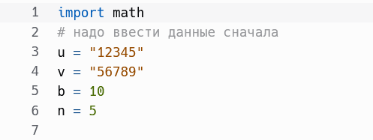

Figure 1: Начальные данные

1. Написал алгоритм сложения неотрицательных целых чисел (рис. 2)

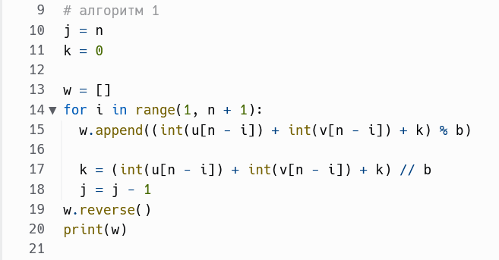

Figure 2: Алгоритм Сложение неотрицательных целых чисел

1. Написал алгоритм вычитания неотрицательных целых чисел (рис. 3)

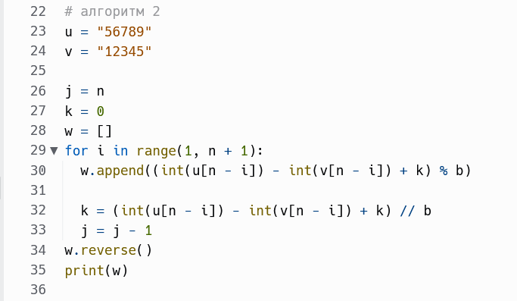

Figure 3: Алгоритм вычитания неотрицательных целых чисел

1. Написал алгоритм умножения неотрицательных целых чисел столбиком(рис. 4)(рис. 5)

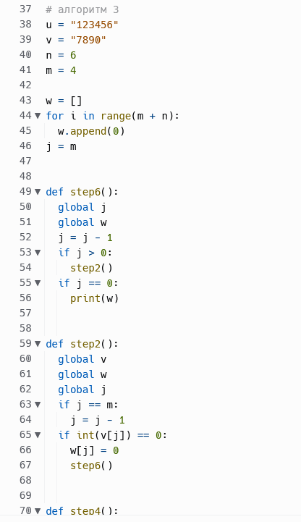

Figure 4: Алгоритм умножения неотрицательных целых чисел столбиком первая часть

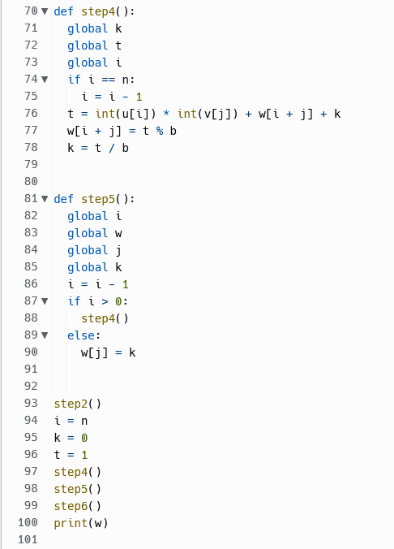

Figure 5: Алгоритм умножения неотрицательных целых чисел столбиком вторая часть

1. Написал алгоритм быстрого столбика (рис. 6)

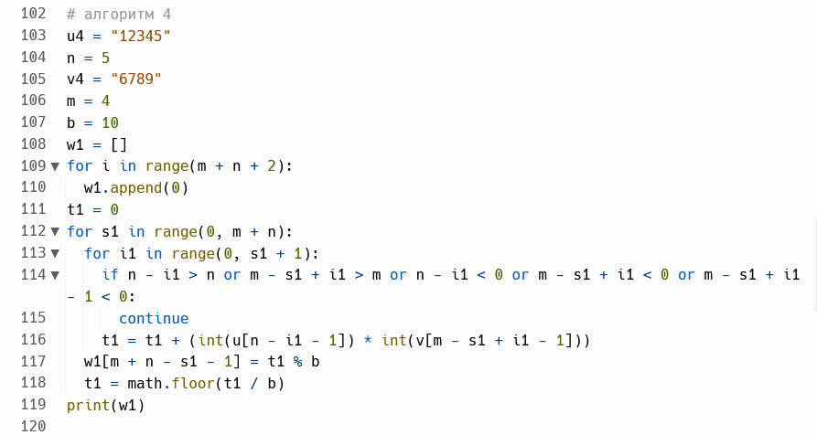

Figure 6: Алгоритм быстрого столбика

1. Написал алгоритм деления многоразрядных целых чисел (рис. 7)(рис. 8)

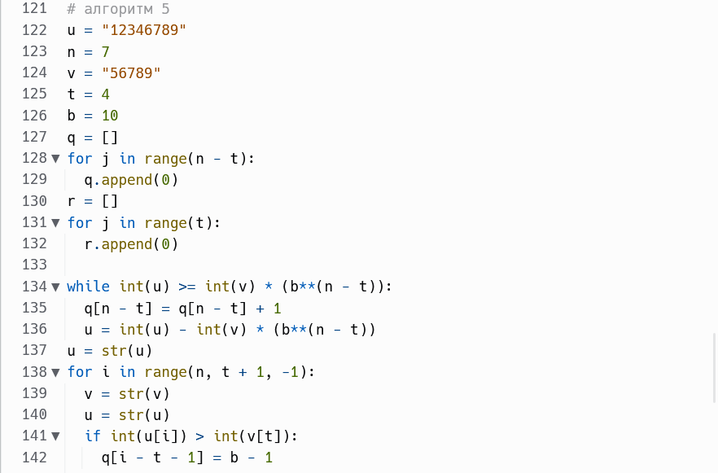

Figure 7: Алгоритм деления многоразрядных целых чисел

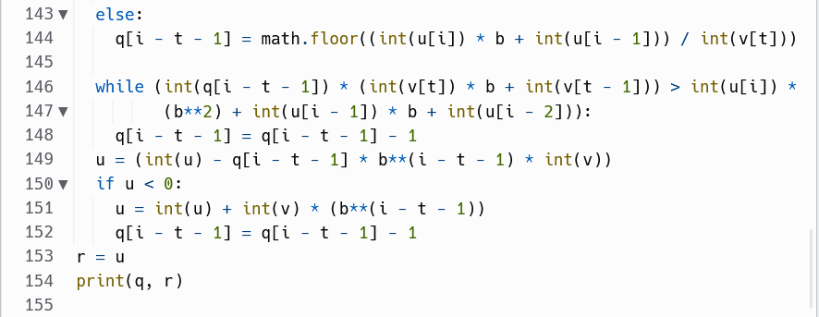

Figure 8: Алгоритм деления многоразрядных целых чисел

1. Получил результат (рис. 9)

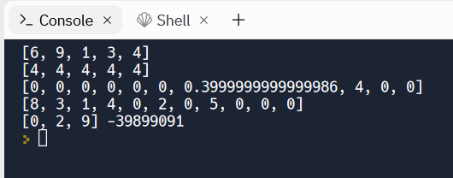

Figure 9: Результат алгоритмов

# Выводы

Изучал задачу представления больших чисел, познакомились с вычислительными алгоритмами и реализовали их.

# Список литературы

1. [Длинная арифметика от Microsoft](https://habr.com/ru/post/207754/)
2. [Как оперировать числами, не помещающимися ни в один из числовых типов](https://programforyou.ru/poleznoe/dlinnaya-arifmetika-kak-operirovat-chislami-ne-pomeshchayushchimisya-ni-v-odin-iz-chislovyh-tipov)